Experiência Prática 2 – Documento Modelo

1. Identificação do Projeto
Nome do Projeto: Sistema de Gestão de Vendas e Estoque de Peças de carros da Loja AquiCarro.

2. Descrição do Minimundo
Modelar a venda de peças para clientes, a requisição da loja para o estoque, a retirada da peça do estoque e a reposição do estoque.

3. Entregáveis

3.1. Diagrama Entidade-Relacionamento (DER)

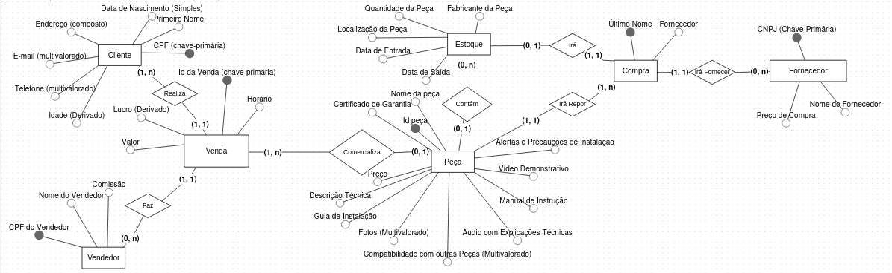
Imagem 1: Modelo ER sem zoom.

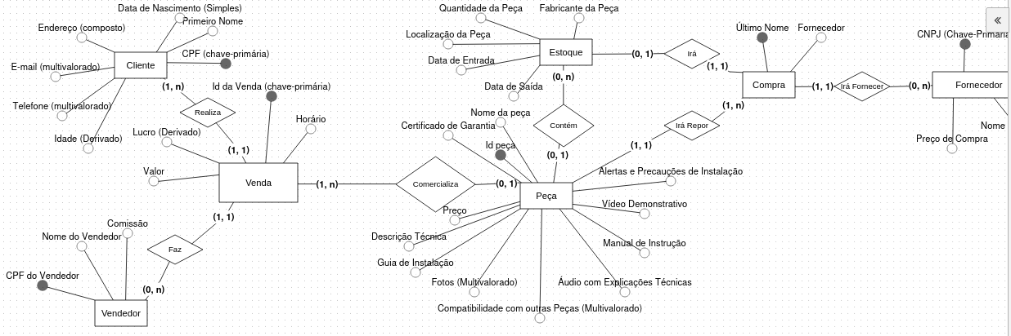
Imagem 2: Foto da parte esquerda do modelo ER com zoom.

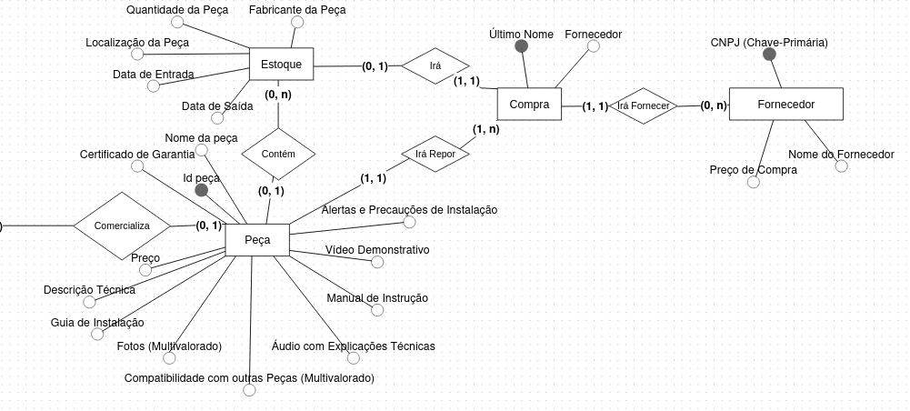
Imagem 3: Foto da parte direita do modelo ER com zoom.

3.2. Detalhamento dos Elementos
- Cliente:
- CPF (Chave-primária)
- Data de Nascimento (Simples)
- Primeiro Nome (Simples)
- Último Nome (Simples)
- Endereço (Composto)
- E-mail (Multivalorado)
- Telefone (Multivalorado)
- Venda:
- Valor (Simples)
- Descrição (Simples)
- Id da Venda (Chave-primária)
- Horário (Simples)
- Lucro (Derivado)
- Vendedor:
- CPF do vendedor (Chave-primária)
- Nome do Vendedor (Simples)
- Comissão (Derivado)
- Peça:
- Id Peça (Chave-primária)
- Nome da Peça (Simples)
- Fotos (Multivalorado)
- Vídeo Demonstrativo (Não-estruturado)
- Preço (Simples)
- Descrição Técnica (Não-estruturado)
- Guia de Instalação (Não-estruturado)
- Manual de Instrução (Não-estruturado)
- Áudio com Explicações Técnicas (Não-estruturado)
- Compatibilidade com Outras Peças (Não-estruturado)
- Vídeo Demonstrativo (Não-estruturado)
- Alertas e Precauções de Instalação (Não-estruturado)
- Lucro (Derivado)
- Certificado de Garantia (Não-estruturado)

- Estoque:
- Fabricante da peça (Simples)
- Quantidade da peça (Simples)
- Localização da Peça (Simples)
- Data de Entrada (Simples)
- Data de Saída (Simples)
- Compra:
- Id da compra (Chave-primária)
- Fornecedor (Simples)
- Fornecedor:
- CNPJ (Chave-primária)
- Preço da compra (Simples)
- Nome do Fornecedor (Simples)
Relacionamentos e Cardinalidades
- Realiza:
- Entidades Envolvidas: Cliente e Venda
- Cardinalidade: (1, N) Cliente, pois o Cliente tem de estar relacionado a uma Venda e pode estar relacionada a N Vendas. (1, 1) Vendas, pois é obrigatória uma Venda estar relacionada a apenas um Cliente.
- Faz:
- Entidades Envolvidas: Vendedor e Venda
- Cardinalidade: (0, N) Vendedor, pois um Vendedor não precisa estar relacionado com uma Venda e pode realizar N Vendas. (1, 1) Venda, porque uma venda precisa estar relacionada a um Vendedor e só pode estar relacionada a um deles.
- Comercializa:
- Entidades Envolvidas: Peça e Venda
- Cardinalidade: (0, 1) Peça, devido ao fato de que uma Peça não necessariamente precisa estar atrelada a uma venda e que uma Peça só pode estar relacionada a uma única Venda. (1, N) Venda, pois uma Venda deve estar relacionada com uma peça e ela pode estar relacionada com várias Peças.
- Contém:
- Entidades Envolvidas: Estoque e Peça
- Cardinalidade: (0, 1) Estoque, porque uma instância do Estoque pode estar vazia, ou seja, sem Peça; enquanto essa instância pode conter 1 Peça. Por sua vez, há a cardinalidade (0, 1) Peça, pois as peças podem existir sem estarem no Estoque e uma Peça só pode estar em um Estoque.
- Irá:
- Entidades Envolvidas: Estoque e Compra
- Cardinalidade: (0, 1) Estoque, pois uma instância do Estoque existe independentemente da Compra e essa instância pode estar associada a 1 Peça. (1, 1) Compra – Estoque, devido ao fato de que uma Compra tem de ir para o Estoque e só poderá estar em 1 instância do Estoque.
- Irá Repor:
- Entidades Envolvidas: Peça e Compra
- Cardinalidade: (1, 1) Peça, já que uma instância da Peça não existe independentemente da Compra e essa instância só pode estar associada a 1 Peça. (1, N) Compra – Peça, visto que uma Compra tem de estar obrigatoriamente associada à uma Peça, porém N Peças podem ser adquiridas em uma Compra.
- Irá Fornecer:
- Entidades Envolvidas: Fornecedor e Compra
- Cardinalidade: (0, N) Fornecedor, porque uma instância do Fornecedor Independe da Compra e pode estar conectada à N Compras. (1, 1) Compra, devido ao fato de que uma instância da Compra precisa estar relacionada a um Fornecedor e apenas 1.

4. Considerações
Nesta etapa, você pode descrever quaisquer desafios, suposições ou decisões tomadas durante a criação do modelo.
- Desafios: Tive dificuldade em inserir atributos não-estruturados, pois eles não costumam estar nos tipos de atributos do modelo ER (simples, composto, multivalorado e derivado). Também tive dificuldade em saber se Venda e Compra são entidades fracas ou não. Decidi as colocar como fortes, para que possuam um ID próprio.

- Suposições: Foi assumido que Compra e Venda são entidades fortes, logo elas possuem chave-primária própria. Também foi assumido que atributos não-estruturados devem estar no modelo ER. Assumi que o Nome do Fornecedor é único, pois não pode haver duas empresas com o mesmo nome, então a utilizei como chave-primária.
- Conclusão: O Modelo Entidade-Relacionamento foi capaz de gerar um mapa visual conciso para guiar os próximos passos desse trabalho de modelagem de Banco de Dados. Todas as Entidades, Relacionamentos, Atributos e Cardinalidades foram modelados de forma visual para um fácil entendimento.

